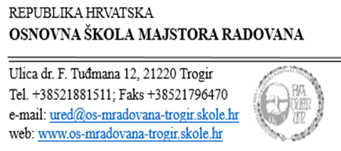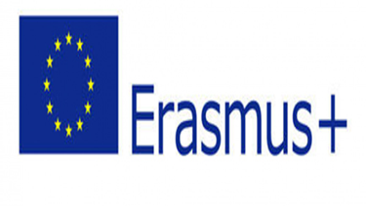

NATJEČAJ ZA UČENIKE – SUDJELOVANJE U PROJEKTU „ONE WAY TICKET“

Broj projekta: 2018-1-EL01-KA229-047725_6

Od kolovoza 2019. naša je Škola partner u projektu „One way ticket“. Cilj je ovog projekta povratak u prošlost upoznavanjem kulturne baštine Europe, razvijanje digitalnih vještina, znanja stranog jezika i komunikativnosti.
Projekt se odvija na 5 destinacija: Guadalupa (francuski departman u Karipskom moru), Turska, Španjolska Poljska i Hrvatska. U projektnim aktivnostima i putovanjima sudjeluju učitelji i učenici. Sva su putovanja (put i džeparac) financirana od strane Agencije za mobilnost i programe EU-a. Učenici su smješteni u obiteljima učenika škole partnera, s kojima se upoznaju i prije odlaska na put putem Skype-a.

Ako želiš sudjelovati u projektu, prijavi se na natječaj!

- Tvoj zadatak je napisati motivacijsko pismo u kojem navodiš i objašnjavaš razloge sudjelovanja u projektu, motivaciju i svoja očekivanja.

Motivacijsko se pismo boduje od 1 do onoliko bodova koliko ima prijavljenih učenika (npr. od 1 do 7, ako je 7 prijavljenih učenika), bez ponavljanja iste ocjene (s time da svaki ocjenjivač iz projektnog tima boduje sam za sebe te se ti bodovi zbrajaju).

- Uz motivacijsko pismo, u obzir će se uzeti komunikacijske i računalne vještine te koliko je netko do sada doprinio u projektnim aktivnostima tijekom godine.
Bodovanje:
5 bodova – učenik se izvrsno služi engleskim jezikom u govoru i pismu; izvrsno poznaje rad na računalu; ima izvrsne prezentacijske vještine; samostalan je u izradi zadataka te ih obavlja u zadanom roku
4 boda – učenik se dobro služi engleskim jezikom u govoru i pismu; poznaje rad na računalu; ima zadovoljavajuće prezentacijske vještine; samostalno obavlja zadatke uz naputke nastavnika, ponekad kasni s izvršavanjem zadatak
3 boda – učenik se može služiti engleskim jezikom u govornoj komunikaciji; poznaje rad na računalu; ima zadovoljavajuće prezentacijske vještine; zadatke obavlja isključivo uz pomoć nastavnika te uz stalno napominjanje
2 boda – učenik se donekle može služiti engleskim jezikom u govornoj komunikaciji; ne poznaje dovoljno rad na računalu; nema zadovoljavajuće prezentacijske vještine; zadatke obavlja isključivo uz pomoć nastavnika, zadatke preda nakon dogovorenog roka
1 bod – učenik se donekle može služiti engleskim jezikom u govornoj komunikaciji; ne poznaje rad na računalu; nema prezentacijske vještine; zadatke ne obavlja ni nakon rok

- Također, posebno će se bodovati i sljedeći kriteriji:

KRITERIJI | BODOVI | NAPOMENA
-prosjek ocjena  (zadnjeg završenog razreda, podatci iz e-Dnevnika) |  | Manje od 3,50 = 2 boda  3,50 - 4,00 = 5 bodova  4,01 - 4,50 = 8 bodova  4,51 - 5,00 = 10 bodova
-vladanje  (zadnjeg završenog razreda, podatci iz e-Dnevnika) i bilješke stručno-razvojne službe o neprihvatljivom ponašanju |  | loše = 0 bodova  dobro = 2 boda  uzorno, s bilješkama o neprihvatljivom ponašanju = 3 boda  uzorno, bez bilješki o neprihvatljivom ponašanju = 5 bodova
-znanje engleskog jezika (zadnjeg završenog razreda, podatci iz e-Dnevnika) |  | Ocjena dovoljan = 3 boda  Ocjena dobar = 5 bodova  Ocjena vrlo dobar = 8 bodova  Ocjena odličan = 10 bodova

* Dodatni bod dobivaju učenici čiji su roditelji nezaposleni i samohrani roditelji.

Odvaži se, napiši motivacijsko pismo i sudjeluj u projektu! ☺

